Лабораторна робота №12
з курсу “Архітектура обчислювальних систем та комп’ютерна схемотехніка”

Виконала:
Студентка групи ПМі-16
Тригуб Марта
Тема: Програмування співпроцесора з використанням команд обчислення трансцендентних функцій для даних дійсного типу
Мета роботи: Ознайомитися з принципами роботи математичного співпроцесора і використати його можливості для обчислення трансцендентних функцій та реалізації розгалужень.
Варіант №18
Хід роботи: Лістинг програми на мові С++ з використанням асемблерної вставки, яка обчислює значення виразу:
Y= - (sin(x+d)cos(x+d))/4 для трьох значень змінної х:
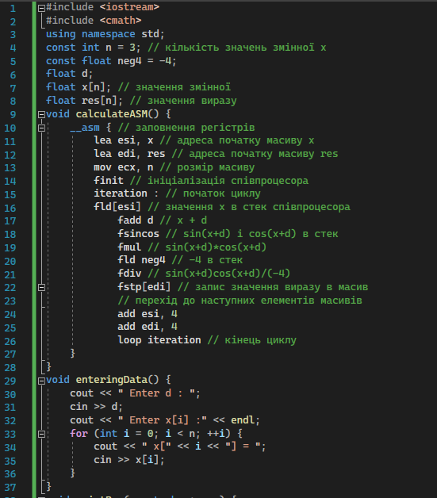
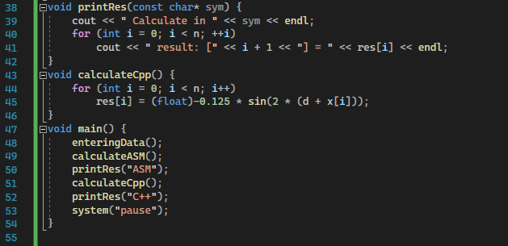
Запустивши програму отримала такий результат:
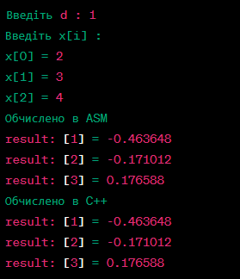
Далі приступила до реалізації програми зі свого варіанту(18):
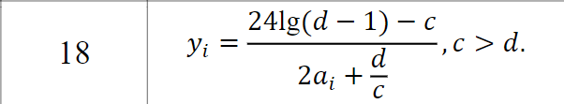

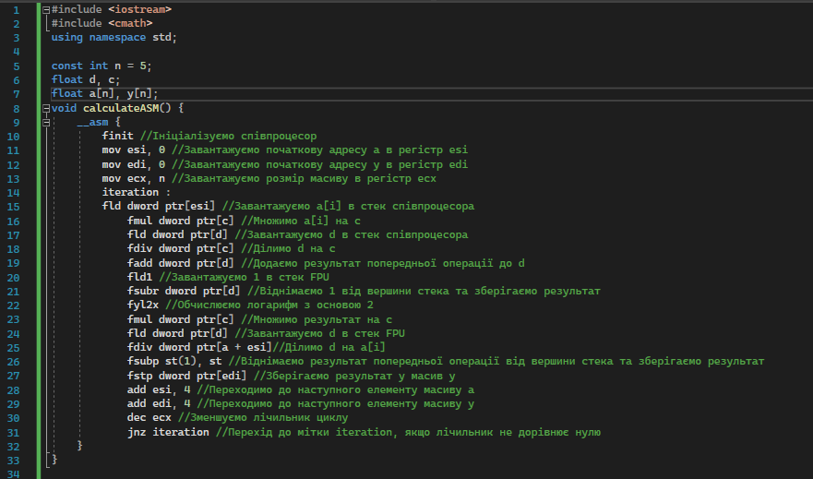
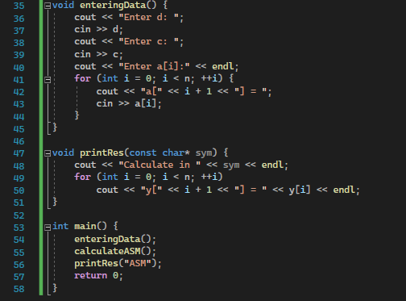
Результат на консолі:
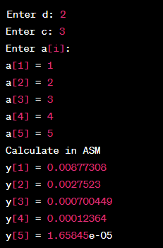
Висновок: Виконуючи цю роботу, я отримала досвід у програмуванні на асемблері у середовищі Visual Studio для обчислення виразів. Моя програма реалізує обчислення виразу y[i] = 24 * log2(d - 1) - c / (2 * a[i] + d / c) для п'яти елементів масивів a і y.

